MASAJE PARA DOLORES EN EL CIATICO
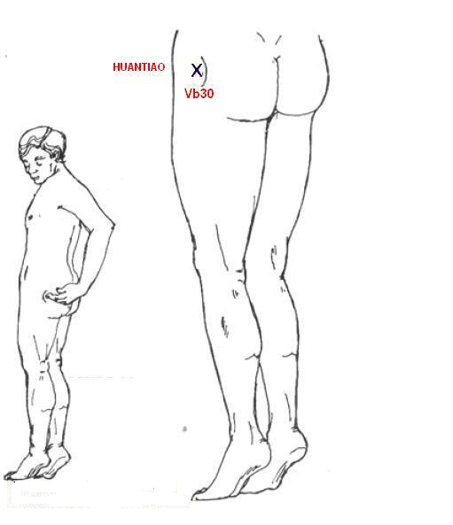
UN PEQUEÑO MASAJE DE CHI KUNG, PARA DOLORES EN EL CIÁTICO, LUMBALGIA Y CADERA (ENTRE OTROS), PERO CON UN SECRETO PARA POTENCIAR SU EFECTIVIDAD.
Este punto corresponde al meridiano de la vesícula biliar. Su nombre es HUANTIAO, significa SALTO DE LA CINTURA. Se utiliza para el dolor en el nervio ciático, parálisis en las piernas, reumatismo, dolor de rodillas, artritis, dolor de cadera, picor y lumbalgia; además, activa la energía y la circulación sanguínea de los miembros inferiores y cadera.
El punto está ubicado en las hendiduras de cada nalga. Para ubicarlo, párese sobre la punta de los pies (ver gráfico) y notará una hendidura en cada lado de las nalgas. Para un rápido efecto, se recomienda realizar la terapia con la siguiente pasta medicinal: licúe un trozo de jengibre pelado; después de licuarlo, añada una pizca de cúrcuma en polvo formando una pasta, la calienta un poco y realiza el masaje con los dedos: índice, medio y anular, en pequeños círculos con cierta presión por dos minutos. Hágalo por las mañanas y antes de dormir.
Fuente: La Rutina de la Iluminación.

